Раздел учебной программы: Спортивные игры.
Тема урока: Волейбол
Задачи урока:

- Изучение групповых индивидуальных групповых действий
- Совершенствование в технике выполнения нападающего удара
- Закрепление в технике выполнения верхней передачи и нижнего приема мяча
- Совершенствование в технической и простейшей тактической подготовке в игре в волейбол.

- Развивать у учащихся координационные способности
- Развитие игрового мышления посредством игры в волейбол

- Воспитывать у учащихся навыки коллективных действий в игре волейбол.
- Прививать любовь к спортивным играм
Тип урока: совершенствование
Метод проведения: фронтальный, поточный, индивидуальный, игровой
Место проведения: Спортивный зал школы.
Оборудование: Волейбольные мячи, свисток
Время проведения: (45 мин.)
№п/п | Содержание | Дози-ровка | Организационно-методические указания
 | Подготовительная часть | 10-12
 | Организованный вход в спортзал.  Построение, рапорт, приветствие.  Сообщение задач урока. | 30сек30сек 30сек | Дежурный сдаёт рапорт учителю о готовности класса к уроку.Обратить внимание: на осанку
 | Строевые упражнения на месте. Перестроение из одной шеренги в две и три | 30сек | Активизация внимания учащихся
 | Ходьба с заданиями и её разновидности в колонне по одному: За направляющим в обход налево шагом марш —  1) на носках, руки в сторону;  2) на пятках, руки на поясе;  3) в приседе, руки на коленях;  4) прыжками в приседе, руки на коленях  5) И.п.- руки в стороны, кисть в кулак:  а) — вращения кистями вперёд;  б) — вращения кистями назад;  6) И.п.- руки в стороны, кисть в кулак:  а) — вращения в локтевом суставе вперёд;  б) — вращения в локтевом суставе назад;  7) И.п.- руки в стороны, кисть в кулак:  а) — вращения в плечевом суставе вперёд;  б) — вращения в плечевом суставе назад;  8) Ходьба, со взмахами прямыми ногами:  И.п.- руки вперёд в стороны  1- шаг с левой, мах правой, касание левой  кисти руки;  2.- И.п  3. шаг с левой, мах правой, касание левой  кисти руки;  4.- И.п | 1 мин  12 раз  12 р.  12 р.  6-8 р. | Обратить внимание: на осанкуНе сгибаться в тазобедренном суставе  Выдерживать дистанцию  Имитация вращения скакалки Амплитуда движений широкая  Имитация движения барабанщика  Имитация движения приёма пищи  Плечи вперёд не наклонять. Туловище держим прямо.  Удерживаем руки вперёд в стороны  Опорную и маховую ноги не сгибать.
 | Равномерный бег  б) перемещения приставными шагами левым, правым боком, с имитацией руками передачи мяча двумя сверху;  в) бег в колонне по одному – по свистку поворот на 360 ⁰ ; на 180 ⁰и бег спиной вперед;  г) бег в колонне по одному, у баскетбольного щита прыжок вверх, касание рукой щита. | 2 мин | Самоконтроль учащихся за дыханием. Выдерживать дистанцию  Имитация руками передачи мяча двумя сверху;  прыжок вверх выполнять с обеих ног
 | 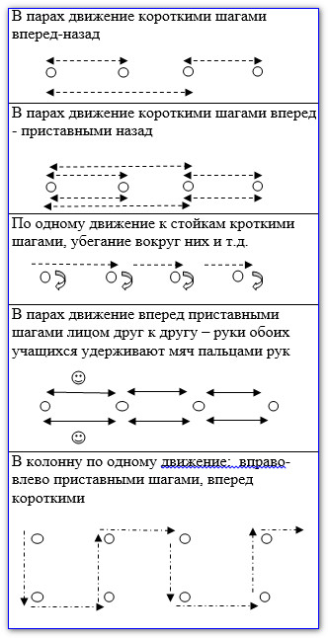 | 1 раз  1 раз  1 раз  1 раз  1 раз | 2-3 коротких шага на носках и остановка стопор2-3 коротких шага на носках и остановка стопорящий шаг – вперед, приставные шаги боком шаг  Быстрые короткие шаги вперед и обегание стоек вокруг, не меняя положение тела  Широкий приставной шаг боком, удерживая мяч между парными игроками пальцами рук  Выполнять в быстром темпе один за другим
 | Ходьба, с выполнением упражнения на восстановление дыхания | 30сек3-4  раза | 1-2 – Руки вверх- вдох3-4- Наклон вперёд, руки вниз – выдох.
 | Перестроение поворотом на месте в две шеренги (на расстоянии 5-6 м друг от друга). | 5 сек | Упражнения выполняются фронтально, в парах.
 | Основная часть | 30-31
 | Демонстрация видео-урока по технике выполнения нападающего удара, верхней передачи и нижнего приема мяча. | 6-7 мин. | Комментарии учителя с демонстрацией приемов
 | Совершенствование в технике выполнения нападающего удара.1.В парах:  а) — броски и ловля мяча левой и правой  рукой из-за головы.  б) — броски мяча отскоком от пола левой и  правой рукой из-за головы.  в) – удары правой (левой) рукой по мячу,  лежащему на ладони выставленной  вперёд-вверх левой(правой) руки,  направляя его в пол с места; | 30сек  30сек  30сек | 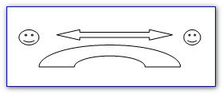  Рука прямая, после броска свободно движется вдоль туловища  Удар наносится прямой рукой  Быть внимательными, контролировать движение мяча
 | 2) Упражнение в парах: Один ученик после наброса мяча  выполняет нападающий удар с места,  другой принимает мяч снизу, направляя  его партнёру для очередного удара. | 2-3 мин. | Желательно выполнять упражнение непрерывно, без ловли и потери мяча. Мяч летящий на уровне груди головы — принимать двумя руками сверху, на уровне пояса –принимать снизу. Через 1-1,5 мин. работы ученики меняются ролями.
 | 3) Учитель удерживает мяч возле сетки, учащиеся поточно в колонну по одному выпрыгивают, отталкиваясь от гимнастического моста, и наносят удар по мячу | 3-4 мин. | Правильное отталкивание, работа рук
 | Закрепление в технике выполнения верхней передачи и нижнего приема мяча.1. В парах.  И.п. Сидя на полу друг напротив друга, ступни прижаты к ступням.  Выполняется передача мяча над головой – и сразу отталкивание мяча внизу между ног к товарищу. | 11Мин.  6-7р. | Не подбрасывать мяч высоко. Принимайте и пасуйте мяч только при помощи пальцев. Мяч не должен контактировать с вашими ладонями. Во время паса (выброс мяча) разгибайте руки в локтях, а затем продолжайте движение при помощи кистей. Также не забывайте работать ногами во время выполнения верхней передачи, так как это позволит вам лучше сохранять равновесие и регулировать силу полета мяча.
 | 2. В тройках. И.п. Игроки располагаются на одной линии с интервалом три метра. Мяч в руках у крайнего игрока – он выполняет верхнюю передачу среднему, тот через себя переводит мяч другому крайнему, а тот длинную передачу первому.  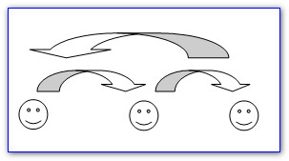 | 6-7р. | Находясь в стойке, следить за действиями соперников. Определить место предполагаемой передачи. Переместиться туда на прием. Задолго то того, как мяч достигнет вас, поднимите руки над головой и готовьтесь к приему мяча. Разверните ладони наружу, а большие и указательные пальцы расположите так, чтобы они образовали нечто вроде треугольника над вашим лбом. Кисти должны быть расположены на расстоянии примерно в 20 см от лба, пальцы разведены и напряжены.
 | 3) В парах. Игроки также располагаются в парах напротив друг друга. Один, стоя на полу,  набрасывает мяч на нижний прием,  другой, сидя на стуле выполняет нижний прием мяча и отбивание обратно набрасывающему. Второй наброс принимает приподнявшись и сделав шаг вперед и т.д. | 5-6р. | Правая нога чуть впереди левой. Держа руки разведенными, начинайте быстро передвигаться к мячу. Будьте готовы к контакту с мячом. Соедините кисти, полностью вытянув руки вперед и вниз. Сведите локти вместе создав тем самым прочную, крепкую платформу для приема мяча. Прием на предплечья выше кистей.
 | 4) Индивидуальное выполнение: передача мяча сверху в стену и верхний прием | 1 мин.
 | 5) Индивидуальное выполнение: стоя в малом круге (можно в обруче) верхняя передача над головой и нижний прием (чередовать) | 1 мин.
 | Совершенствование в технической и простейшей тактической подготовке в игре в волейбол. | 9-10мин.
 | 4) Игровое задание. Игрок зоны 6 выполняет длинную  верхнюю передачу мяча в зону 6 на  противоположную сторону площадки.  Игрок зоны 6 набрасывает мяч  игроку зоны 3. Игрок зоны 3 верхней  передачей мяча выводит на нападающий  удар игрока зоны 4.  Игрок зоны 2 на противоположной  площадке выполняет подвижный блок.  После выполнения игрового задания  все игроки делают  переход по площадке по часовой стрелке. | 3 мин.
 | Двухсторонняя учебно-тренировочная игра | 5 мин. | Совершенствование в технике игры в различных игровых ситуациях. Играть в три касания мяча. Вторая передача из зон 1,6,5 в зону 3. Из зоны 3 выводить на нападающий удар игроков зоны 2 и 4. Отрабатывать одиночный блок в зонах 2,3,4.Верхняя прямая подача мяча для девочек (на расстоянии 5-6м от сетки).с
 | Заключительная часть | 2-3
 | 1.Построение2.Игра на внимание «Класс»  3. Подведение итогов урока  4. Домашнее задание.  5. Организованный уход из зала | 30с3 | Организованный выход из зала Активизировать внимание учащихся  Анализ положительных моментов  Сгибание и разгибание рук в упоре лёжа (М)- 2х20 раз, (Д)2х10 раз  Обратить внимание: на дисциплину

